Las raíces latinoamericanas del sínodo de la sinodalidad: Pontificado de Francisco y relanzamiento del Vaticano II

"La sinodalidad como modo de ser y de actuar de la Iglesia y no como una 'moda eclesial'"

Sinodalidad laicos

"La Conferencia eclesial para la Amazonía, paso paradigmático en la Vida de la Iglesia, que no estuvo exento de discusiones y hasta de rechazos, fue el gran mojón de un modo de ser Iglesia"

"Apoyado en la experiencia del Sínodo de la Amazonía y de la Primera Asamblea Eclesial, es el paso del Sínodo de los Obispos al Sínodo de la Iglesia, en tres etapas, desde abajo hacia arriba"

"La sinodalidad como modo de ser y de actuar de la Iglesia y no como una “moda eclesial”, a fin de asumir el discernimiento comunitario basado en la escucha mutua al Espíritu"

" Una Iglesia que vuelve a las fuentes, que se reencausa en el Concilio Vaticano II, redescubriendo sus particularidades en la recepción conciliar de nuestros pueblos, y revalorizando el aporte de Aparecida que nos recuerda que somos todos Discípulos- Misioneros para que nuestros Pueblos tengan vida"
22.04.2024 | Pbro. Francisco Benítez
Introducción:
Cuentan que los obispos del Celam le dicen al Papa Francisco que ya habían pasado más de 10 años desde la asamblea episcopal de Aparecida y que había que pensar una nueva asamblea continental. El Papa Francisco los mira y les dice que la misión continental que planteaba Aparecida aún no había comenzado, y que era necesario reflotarla. Es entonces que surge la propuesta de una Asamblea continental, pero no episcopal sino eclesial, desde las bases, y todos en igualdad de condiciones: obispos, clérigos, consagrados y laicos; es decir, todos los bautizados a la escucha del Espíritu Santo, para oír qué nos dice a la Iglesia que camina en América Latina.
Dice el padre Ahenor Brighenti : “- Primera Asamblea Eclesial y Sínodo sobre la Sinodalidad están estrechamente vinculados, en el tiempo, en sus objetivos y en el formato del evento”. “- Además, ambos están relacionados con otros acontecimientos determinantes para la Iglesia en el último siglo, tanto en el ámbito latinoamericano como en el de la Iglesia en el ámbito universal”. “Se trata de eventos kairológicos, en la medida que fueron y son verdaderos Pentecostés para la Iglesia”i
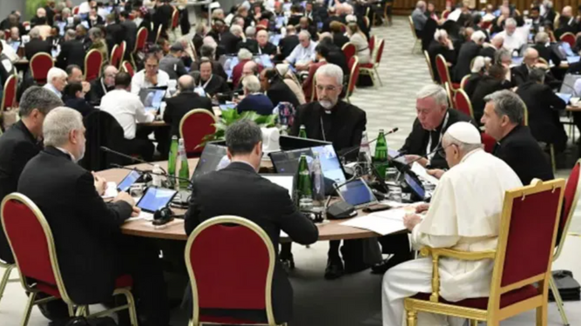
Sínodo de la sinodalidad
Hay un acontecimiento previo, que es como el puntapié que abre paso al desborde del Espíritu y marca nuevos caminos para la Iglesia :
− El Sínodo de la Amazonía (2019): fue un Sínodo con nuevo formato, fruto de la Episcopalis Communio del 2018: la inserción de la colegialidad episcopal en el seno de la sinodalidad eclesial (la exigencia de la sinodalización de los organismos episcopales, a ejemplo de la Ceama);
Aquí se crea la primera Conferencia Eclesial para la Amazonia que ya no es meramente episcopal, sino que incluye la participación de todos los bautizados, respondiendo a la exigencia de la corresponsabilidad bautismal en la misión evangelizadora de la Iglesia.
Este paso paradigmático en la Vida de la Iglesia, que no estuvo exento de discusiones y hasta de rechazos, fue el gran mojón de un modo de ser Iglesia, diría más, del único modo de ser Iglesia: la sinodalidad, el caminar juntos, discernir juntos en la Escucha al Espíritu y entre nosotros. La primacía de la valoración bautismal de cada miembro del Pueblo de Dios en su sensus fidelium.
¡PRIMERA ASAMBLEA ECLESIAL!
Capítulo 1
Con este acontecimiento paradigmático de telón de fondo, se desarrolló la Primera Asamblea Eclesial (2021). Un evento que tiene un nuevo formato, a ejemplo del Sínodo de la Amazonía (eclesial/no episcopal): un proceso de escucha a partir de las Iglesias Locales y la Asamblea Latinoamericana del Pueblo de Dios, la exigencia de creación de organismos de expresión del sensus fidelium como instancia para la toma de decisiones. Todo el Pueblo de Dios, en sus diferentes estados, participaron de las deliberaciones y conclusiones de esta Asamblea Eclesial, que comenzó en cada diócesis y se expandió a la realidad continental, reafirmando la actualidad y vigencia de Aparecida al experimentarnos todos Discípulos- Misioneros, corresponsables de la Misión. Conscientes de la misión de hacer presente el Reino de Dios en el mundo, radicalizados en una fe cristológica que hace una opción preferencial por los pobres. Todo ello implica para la Iglesia una profunda conversión pastoral, en coherencia con la renovación impulsada por el Concilio Vaticano II y la tradición eclesial de las Conferencias anteriores.
Dijo el P. Agenor en la Asamblea continental del Cono Sur: “El Papa Francisco imprimió a la 1a. Asamblea Eclesial una novedad y una marca:
- La novedad: su formato - una Asamblea del Pueblo de Dios, en el ejercicio del sensus fidelium, por un proceso de participación desde abajo, a partir de las Iglesias Locales, teniendo los obispos como miembros de la Asamblea y no una instancia que se sobrepone a ella.
- La marca: su agenda - reavivar Aparecida.”-
Hacia una Iglesia sinodal en salida a las periferias:
El texto final, fruto del camino recorrido, está organizado segundo el método ver-juzgar-actuar.
Es una síntesis y sistematización del contenido de los cuatro documentos generados en el proceso de preparación y realización de la Asamblea: Documento para el Camino, Síntesis Narrativa, Documento para el Discernimiento y Conclusiones de la Asamblea.
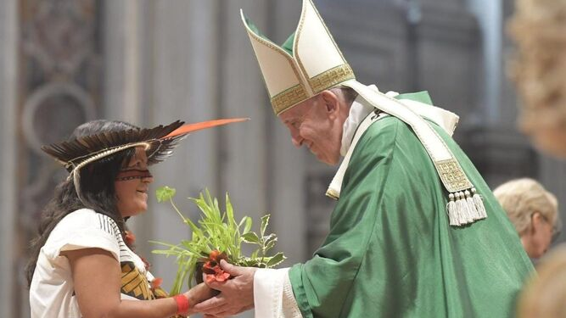
Clausura del Sínodo de la Amazonía
Parte I - Aspectos significativos de la realidad de nuestros pueblos
En lo social:
▪ Socioeconómico: grandes inequidades.
▪ Sociopolítico: la fragilidad de nuestras democracias.
▪ Ecológico: nuestra casa común está en un gran peligro.
▪ Sociocultural: cultura del descarte y posturas colonizadoras frente a la diversidad.
▪ Religioso: ruptura del monopolio católico e irrupción de nuevas religiosidades.
▪ Nuevos rostros protagónicos: jóvenes, mujeres, familias, pueblos originarios y afrodescendientes.
En lo eclesial:
▪ Superación del clericalismo por una Iglesia Pueblo de Dios.
▪ La formación y la participación del laicado, en especial de los jóvenes, de pueblos originarios y afrodescendientes.
▪ Un nuevo lugar para las mujeres en la Iglesia.
▪ Revisión de la formación en los Seminarios y Casas religiosas.
▪ Los casos de abuso en la Iglesia: voces que reclaman escucha y acción.
▪ Una Iglesia en salida, como discípulos y misioneros de Jesucristo en el Espíritu.
Parte III - Desborde creativo en nuevos caminos a recorrer
Son 32 Propuestas pastorales, cada una con sus Líneas de acción, sistematizadas a partir de los 231 Desafíos, 42 Propuestas pastorales y 12 Prioridades elaboradas por la Asamblea. Las 32 Propuestas pastorales están distribuidas en seis Dimensiones de una evangelización integral e integradora:
▪ Dimensión Kerigmática y misionera
▪ Dimensión Profética y formativa
▪ Dimensión Espiritual, litúrgica y sacramental
▪ Dimensión Sinodal y participativa
▪ Dimensión Sociotransformadora
▪ Dimensión Ecológica.
Parte II - Una Iglesia sinodal y misionera al servicio de la Vida plena
Son tres los horizontes de llegada para la Iglesia en América Latina y El Caribe, puestos en relieve por el texto final de la Primera Asamblea Eclesial:
Una Iglesia sinodal, comunión y participación
- La sinodalidad no es un procedimiento operativo o una práctica organizacional, sino el modo de la Iglesia de ser, vivir y actuar en el mundo (modus vivendi et operandi);
- La sinodalidad –caminar juntos – es seguimiento de Jesucristo-Camino por todos los bautizados (Pueblo de Dios), como discípulos misioneros en su Iglesia;
- La comunión se realiza en el caminar juntos y en la participación activa de todos en la misión evangelizadora de la Iglesia;
- En la Iglesia todo debe ser discernido y decidido por todos, en la corresponsabilidad de todos los bautizados (el paso del binomio clero-laicos al binomio comunidad-ministerios).
Una Iglesia misionera, compañera de camino de toda la humanidad
- Una Iglesia comunión y participación para la misión.
- Caminar juntos no es que la Iglesia llegue primero, sino llegar juntos con toda la humanidad. -Actuar juntos con otras Iglesias, religiones y actores de la sociedad civil.
- Superar la autorreferencialidad y salir a las periferias, como Iglesia servidora de la humanidad. - Una Iglesia despojada, sierva y consciente de su naturaleza misionera.
Una Iglesia samaritana, al servicio de la vida en plenitud
- La sinodalidad tiene una dimensión ad extra: una Iglesia servidora de la humanidad. - A ejemplo del samaritano, una Iglesia tierna y solidaria con los necesitados.
- Una Iglesia llamada a escuchar el clamor de los pobres (abogada de los pobres).
- Una Iglesia que extienda el Reino de Vida en el mundo, en colaboración con otros actores sociales e instituciones.
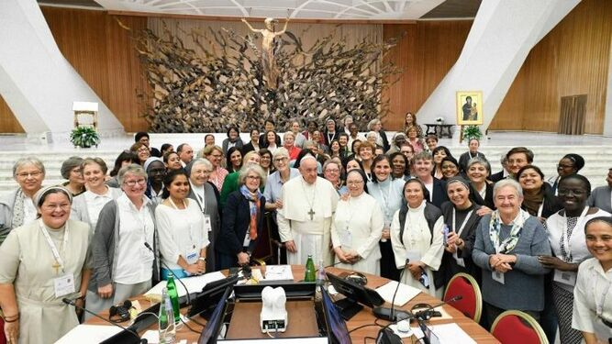
El Papa, con algunas de las mujeres del Sínodo Vatican Media
El Sínodo sobre la Sinodalidad 2021-2024:
capítulo 2
Apoyado en la experiencia del Sínodo de la Amazonía y de la Primera Asamblea Eclesial, es el paso del Sínodo de los Obispos al Sínodo de la Iglesia, en tres etapas, desde abajo hacia arriba (la exigencia de autonomía de las Iglesias Locales porque sin autonomía no hay sujeto, corresponsabilidad)
Sobre la experiencia latinoamericana recientemente vivida, se lanza el formato del sínodo de la sinodalidad con su apertura en Roma y en cada una de las Iglesias locales. Tres instancias marcadas por la escucha al Espíritu y el sensus fidelium:
1° FASE: Iglesia Local. Diócesis
Desde la Secretaría del Sínodo se envió un vademécum con 10 temas para ser tratados en la fase diocesana cuyas preguntas fundamentales eran: “¿Cómo se realiza hoy, a diversos niveles -desde el local al universal- ese ‘caminar juntos’ que permite a la Iglesia anunciar el Evangelio, de acuerdo a la misión que le fue confiada; y que el Espíritu nos invita a dar para crecer como Iglesia sinodal?”. Esta es la pregunta fundamental que impulsa el Documento del Sínodo sobre la Sinodalidad, presentado en el Vaticano. Para ello se nos invitaba a hacer memoria de los caminos por los que ya el Espíritu Santo nos había estado guiando dentro de los 8 objetivos planteados.
Los 10 temas presentados fueron:
a) Compañeros de Camino: “En la Iglesia y en la sociedad estamos en el mismo camino uno al lado del otro. En la propia Iglesia local, ¿quiénes son los que ‘caminan juntos’? Cuando decimos ‘nuestra Iglesia’, ¿quiénes forman parte de ella? ¿quién nos pide caminar juntos? ¿Quiénes son los compañeros de viaje, considerando también los que están fuera del perímetro eclesial? ¿Qué personas o grupos son dejados al margen, expresamente o de hecho?”
b) Escuchar: “La escucha es el primer paso, pero exige tener una mente y un corazón abiertos, sin prejuicios. ¿Hacia quiénes se encuentra ‘en deuda de escucha’ nuestra Iglesia particular? ¿Cómo son escuchados los laicos, en particular los jóvenes y las mujeres? ¿Cómo integramos las aportaciones de consagradas y consagrados? ¿Qué espacio tiene la voz de las minorías, de los descartados y de los excluidos? ¿Logramos identificar prejuicios y estereotipos que obstaculizan nuestra escucha? ¿Cómo escuchamos el contexto social y cultural en que vivimos?”,
c) Tomar la palabra: Todos están invitados a hablar con valentía y parresia, es decir integrando libertad, verdad y caridad. ¿Cómo promovemos dentro de la comunidad y de sus organismos un estilo de comunicación libre y auténtica, sin dobleces y oportunismos? ¿Y ante la sociedad de la cual formamos parte? ¿Cuándo y cómo logramos decir lo que realmente tenemos en el corazón? ¿Cómo funciona la relación con el sistema de los medios de comunicación (no sólo los medios católicos)? ¿Quién habla en nombre de la comunidad cristiana y cómo es elegido?
d) Celebrar: “‘Caminar juntos’ sólo es posible sobre la base de la escucha comunitaria de la Palabra y de la celebración de la Eucaristía. ¿Cómo inspiran y orientan efectivamente nuestro ‘caminar juntos’ la oración y la celebración litúrgica? ¿Cómo inspiran las decisiones más importantes? ¿Cómo promovemos la participación activa de todos los fieles en la liturgia y en el ejercicio de la función de santificación? ¿Qué espacio se da al ejercicio de los ministerios del lectorado y del acolitado?”- Sin Oración, no hay sínodo
e) Corresponsables en la Misión: “La sinodalidad está al servicio de la misión de la Iglesia, en la que todos sus miembros están llamados a participar. Dado que todos somos discípulos misioneros, ¿en qué modo se convoca a cada bautizado para ser protagonista de la misión? ¿Cómo sostiene la comunidad a sus propios miembros empeñados en un servicio en la sociedad (en el compromiso social y político, en la investigación científica y en la enseñanza, en la promoción de la justicia social, en la tutela de los derechos humanos y en el cuidado de la Casa común, etc.)? ¿Cómo los ayuda a vivir estos empeños desde una perspectiva misionera? ¿Cómo se realiza el discernimiento sobre las opciones que se refieren a la misión y a quien participa en ella? ¿Cómo se han integrado y adaptado las diversas tradiciones en materia de estilo sinodal, que constituyen el patrimonio de muchas Iglesias, en particular las orientales, en vista de un eficaz testimonio cristiano? ¿Cómo funciona la colaboración en los territorios donde están presentes diferentes Iglesias ‘sui iuris’ diversas?”
f) Dialogar en la Iglesia y en la sociedad: El diálogo es un camino de perseverancia, que comprende también silencios y sufrimientos, pero que es capaz de recoger la experiencia de las personas y de los pueblos. ¿Cuáles son los lugares y las modalidades de diálogo dentro de nuestra Iglesia particular? ¿Cómo se afrontan las divergencias de visiones, los conflictos y las dificultades? ¿Cómo promovemos la colaboración con las diócesis vecinas, con y entre las comunidades religiosas presentes en el territorio, con y entre las asociaciones y movimientos laicales, etc.? ¿Qué experiencias de diálogo y de tarea compartida llevamos adelante con los creyentes de otras religiones y con los que no creen? ¿Cómo dialoga la Iglesia y cómo aprende de otras instancias de la sociedad: el mundo de la política, de la economía, de la cultura, de la sociedad civil, de los pobres…?
g) Con otras confesiones cristianas: “El diálogo entre los cristianos de diversas confesiones, unidos por un solo Bautismo, tiene un puesto particular en el camino sinodal. ¿Qué relaciones mantenemos con los hermanos y las hermanas de las otras confesiones cristianas? ¿A qué ámbitos se refieren? ¿Qué frutos hemos obtenido de este ‘caminar juntos’? ¿Cuáles son las dificultades?”,
h) Autoridad y participación: Una Iglesia sinodal es una Iglesia participativa y corresponsable. ¿Cómo se identifican los objetivos que deben alcanzarse, el camino para lograrlos y los pasos que hay que dar? ¿Cómo se ejerce la autoridad dentro de nuestra Iglesia particular? ¿Cuáles son las modalidades de trabajo en equipo y de corresponsabilidad? ¿Cómo se promueven los ministerios laicales y la asunción de responsabilidad por parte de los fieles? ¿Cómo funcionan los organismos de sinodalidad a nivel de la Iglesia particular? ¿Son una experiencia fecunda?
i) Discernir y decidir: “En un estilo sinodal se decide por discernimiento, sobre la base de un consenso que nace de la común obediencia al Espíritu. ¿Con qué procedimientos y con qué métodos discernimos juntos y tomamos decisiones? ¿Cómo se pueden mejorar? ¿Cómo promovemos la participación en las decisiones dentro de comunidades jerárquicamente estructuradas? ¿Cómo articulamos la fase de la consulta con la fase deliberativa, el proceso de decisión con el momento de la toma de decisiones? ¿En qué modo y con qué instrumentos promovemos la transparencia y la responsabilidad
j) Formarse en la sinodalidad: “La espiritualidad del caminar juntos está destinada a ser un principio educativo para la formación de la persona humana y del cristiano, de las familias y de las comunidades. ¿Cómo formamos a las personas, en particular aquellas que tienen funciones de responsabilidad dentro de la comunidad cristiana, para hacerlas más capaces de “caminar juntos”, escucharse recíprocamente y dialogar? ¿Qué formación ofrecemos para el discernimiento y para el ejercicio de la autoridad? ¿Qué instrumentos nos ayudan a leer las dinámicas de la cultura en la cual estamos inmersos y el impacto que ellas tienen sobre nuestro estilo de Iglesia?”
Con estos ítems se fue a la aventura de las asambleas parroquiales, para que cada parroquia pudiese realizar tanto ad intra como ad extra una escucha atenta y amplia, dirigida a todos, no sólo a los bautizados que participan de la vida comunitaria parroquial, sino especialmente a aquellos que se sienten al margen o relegados.
Puedo expresar que en mi diócesis se dio una participación activa, con creatividad de parte de muchos sacerdotes para escuchar a todos, creando canales anónimos de recolección de datos, a fin de preparar luego, en cada comunidad, sus asambleas. En cada una de ellas se vivió mucho entusiasmo del laicado en la participación.
Cada comunidad parroquial fue elevando al equipo de síntesis de la animación sinodal sus conclusiones. A esta tarea también se abocaron la vida consagrada, los movimientos eclesiales y las diferentes áreas pastorales.
Con los motores en marcha, se pasó a una siguiente etapa de la misma fase diocesana: los decanatos, que en mi diócesis se denominan “zonas pastorales”. Se preparó un informe por zona pastoral, cada una coordinada por un equipo zonal representado por personas de distintos estados de vida. Los informes integraban las escuchas realizadas en cada parroquia. Se vislumbró un gran entusiasmo por parte del laicado por sentirse escuchado y a la vez protagonista, por poder llevar su voz al sínodo y repensar el modus vivendi de la Iglesia local.

Sinodo
Así, con esas conclusiones, se llegó a una siguiente etapa: La síntesis diocesana.
Con los informes de las zonas (decanatos), de las áreas pastorales, de los movimientos y la vida consagrada, el equipo de animación sinodal de la diócesis integrado también con todos los estados de vida del Pueblo de Dios, realizó la síntesis diocesana de la escucha. En mi diócesis surgieron cinco ideas fuerza, -4 actitudinales y 1 área de pastoral-: Caminar Juntos, Escucha y diálogo, Mision salida, Empatía – apertura y cercanía, como actitudes, y el área jóvenes).
Esa síntesis de la Iglesia local fue presentada a la diócesis en una asamblea que contaba con todos los delegados de las parroquias, miembros de los consejos pastorales de las mismas o que se equiparasen.
Con la presencia de 400 Asambleístas de las distintas parroquias de la comunidad diocesana, se celebró en el colegio Santa Julia de la localidad de Pergamino, la Asamblea diocesana sinodal. En esa instancia, el equipo diocesano para la animación del Sínodo, presididos por el Obispo diocesano, Mons. Hugo Santiago, hizo la presentación del informe de la escucha diocesana. Era la respuesta a la primera etapa del camino Sinodal convocado por el Papa Francisco.
En síntesis, el informe final o documento sinodal diocesano, se elaboró con los informes de las parroquias sintetizados por los equipos zonales, más los de los movimientos y aéreas pastorales diocesanas, y los informes de escucha ad extra.
La Asamblea sinodal comenzó con un momento de animación con el Himno “Ven, busquemos camino”. Luego un espacio de oración sobre el Evangelio del día, “vino nuevo en odres nuevos”. Posteriormente, el Obispo diocesano dio la bienvenida a la Asamblea sinodal, agradeciendo el camino recorrido, el esfuerzo y la creatividad. Sostuvo que es tiempo de escuchar a los laicos, el sensus fidei, para saber juntos los pasos a seguir, todo el Pueblo de Dios (laicos y pastores) según ya lo había definido el Concilio Vaticano II en la Lumen Gentium, todos corresponsables de la Misión.
Posteriormente, el equipo diocesano de animación para la asamblea, presentó el documento de la Escucha diocesana. Las palabras claves como desafío diocesano fueron:
1) La necesidad de Caminar Juntos.
2) Una Escucha más amplia.
3) Una Iglesia en Salida misionera.
4) Con Cercanía -Empatía- Ternura.
5) Prioridad en los Jóvenes.
A continuación, los Asambleístas trabajaron el documento en 20 comisiones. En el momento del almuerzo y el recreo, los secretarios elegidos por los distintos grupos de reflexión compartieron lo vivido en cada comisión, junto al Padre Obispo Hugo Santiago, el sacerdote Moderador diocesano y miembros del equipo animador. Se reforzó la prioridad “Jóvenes”, como así las cuatro actitudes eclesiales a caminar como Iglesia diocesana.
Concluyó así la fase diocesana con esta asamblea representativa de todo el Pueblo de Dios.
En la misa de cierre presidida por el Obispo Diocesano, éste exhortó a seguir caminando juntos en la sinodalidad que nos propone la Iglesia y el magisterio del Papa Francisco.
Más adelante, el obispo diocesano tomó las conclusiones de la Asamblea y redactó unas orientaciones pastorales para la diócesis en fidelidad a la escucha celebrada en la Iglesia local.
Este fruto de la Iglesia local se integró en la última parte de la 1° fase del sínodo: la síntesis nacional realizada por la Conferencia Episcopal Argentina junto a los delegados diocesanos para el sínodo.
Temas más importantes de la síntesis Argentina: La Iglesia que escucha – Escuchar y tomar la palabra.
• La escucha, el diálogo y la inclusión son reclamos para vivir dentro y fuera de la Iglesia, como necesidades cruciales de este tiempo.
• El clericalismo: que nos hace pensar en el manejo del poder en la Iglesia como una cuestión que amerita estudio, conversión y cambio en la cultura eclesial.
• El Protagonismo de las mujeres en la Iglesia: se trata de una cuestión de justicia y es también un reclamo fuerte en las comunidades.
• Las celebraciones: se anhela que sean más festivas, significativas e inculturadas, retomando santos, devociones, símbolos y expresiones de las distintas regiones del país.
• La formación para la sinodalidad: está emergiendo un nuevo paradigma eclesial para el cual ni laicos ni ministros ordenados estamos formados para llevarlo adelante.
• Los jóvenes: las comunidades experimentan que no sabemos recibirlos o bien que los jóvenes no se acercan porque no perciben la acogida que esperan .
• La Espiritualidad Sinodal, transversal a todos los temas anteriores, entendida como el espíritu que nos anima a renovarnos y a hacer los cambios necesarios para vivir una Iglesia más parecida a la propuesta por Jesús. La espiritualidad sinodal es vital.
2° FASE: Continental
De esta aventura de todas las Iglesias locales que caminan en Argentina, un grupo de 42 representantes de todos los estados de vida del país, participamos en Marzo de 2023 de la fase continental del sínodo en el cono sur, celebrado en Brasilia. Una experiencia rica de Iglesia en esta región. Mirarnos desde lo común y lo diverso de nuestras realidades y cómo el Evangelio se imprime en cada Iglesia local, reclamándonos caminar juntos, escucha atenta y cercanía que sea apertura: como hospital de campaña, lugar de acogida, reconciliación y fraternidad. Fue una experiencia para ver el camino recorrido, agradecer nuestras fortalezas y repensar nuestras debilidades a la luz de los otros; fue el gozo de sentirnos familia aunque hablemos diversas lenguas.
Se realzó el protagonismo del Espíritu en una Iglesia sinodal. Se planteó la sinodalidad de todo el Pueblo de Dios, y desde ese lugar el rol y liderazgo de la mujer. El desafío de abrir espacios, poner los medios y generar formas de participación efectiva de las mujeres en las instancias de discernimiento y decisión.
La sinodalidad como modo de ser y de actuar de la Iglesia y no como una “moda eclesial”, a fin de asumir el discernimiento comunitario basado en la escucha mutua al Espíritu. Se plantea la metodología de la conversación en el Espíritu como elemento de discernimiento. Esa Iglesia sinodal debe ser siempre en salida misionera, asumiendo cada bautizado la corresponsabilidad de la misión y la acogida a todos.
En su salida debe comprometerse en un mundo fragmentado socioambientalmente, escuchar los clamores de los pueblos y de la tierra, ser inclusivos con los más pobres y las colectividades minoritarias.
Todo esto supone una conversión sinodal y reforma de las estructuras para involucrar a todos, todos, todos.
Vocaciones, carismas y ministerios en clave sinodal, supone repensar la revalorización de la vida y la dignidad bautismal que rechace todo clericalismo y ayude a discernir la ministerialidad de todo el Pueblo de Dios, en clave de corresponsabilidad y alianza con los pobres. Repensar el modelo del ministerio ordenado.
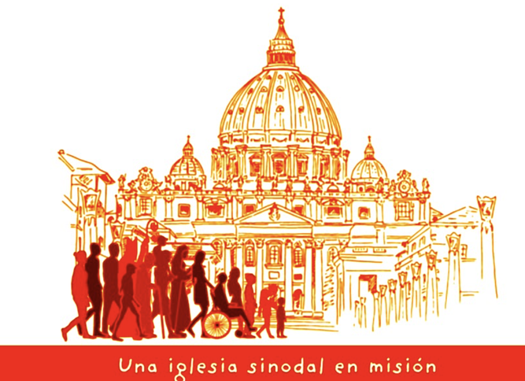
Sinodo de la Sinodalidad
3° FASE: UNIVERSAL
Después de terminar la fase continental, regresamos a nuestras Iglesias locales convencidos de que hay que custodiar la sinodalidad, que lo que habíamos vivido no era un evento sino un modo de ser y vivir en la Iglesia que hay que asumir.
En esta etapa, nos tocó seguir caminando con la escucha local, nacional y continental en las diócesis, a fin de sostener la continuidad del proceso, mientras la secretaría del sínodo iba preparando la fase universal, convocando a sinodales, facilitadores, expertos etc.
En San Nicolás me aguardaba un equipo entusiasta de laicos, consagrados y otro sacerdote. Tomando las Orientaciones pastorales del Obispo, fruto de nuestra Asamblea sinodal diocesana, el equipo de animación preparó subsidios para las parroquias a fin de organizar nuevas asambleas, volver a escuchar a las bases y pensar cómo poner en práctica lo escuchado. Así, las comunidades parroquiales las realizaron y compartían con el Obispo las conclusiones de sus asambleas en las visitas pastorales. Algunos grupos, inclusive, hicieron sus propias cartas pastorales, a fin de aplicar en cada comunidad las orientaciones pastorales diocesanas.
De manera paralela, el regreso de Brasilia a los laicos y a mí, que participamos como delegados de la región Litoral en la asamblea continental, nos urgió a impulsar y custodiar la sinodalidad en nuestra región. Entonces, sumando representantes de las distintas diócesis, organizamos encuentros y jornadas, para compartir la marcha sinodal en nuestras Iglesias particulares, de tal modo que nuestra región se encuentra trabajando arduamente en formar y custodiar la sinodalidad desde un equipo de animación regional.
Mientras esta vida iba corriendo en nuestras Iglesias locales, en Roma se desarrollaba la primera sesión de la fase universal que nos dejó una relación de síntesis.
Relación de Síntesis de la 1° sesión de la fase universal:
El documento que publicó la secretaría del Sínodo, lo presentó en Roma con tres capítulos:
I El rostro de la Iglesia Sinodal
II Todos discípulos, todos misioneros
III Tejer lazos, construir comunidad.
Cada capítulo a su vez tenía una subdivisión en tres partes:
a) Las convergencias: acuerdos firmes que orientan el camino.
b) Cuestiones que afrontar: cruces del camino que nos invitan a seguir reflexionando y escuchando antes de avanzar.
c) Propuestas: posibles sendas a transitar.
Así el documento presenta tres capítulos y 20 temas como relación de síntesis.
Parte I: “El rostro de una Iglesia sinodal”
Sobre los principios teológicos que iluminan y fundamentan la sinodalidad.
1- Sinodalidad, experiencia y comprensión.
2- Reunidos y enviados por la Trinidad.
3- Entrar en una Comunidad de Fe: La Iniciación Cristiana.
4- Los pobres, protagonistas del camino de la Iglesia.
5- Una Iglesia de “toda tribu, lengua, pueblo y nación”.
6- Tradiciones de las Iglesias Orientales y la Iglesia Latina.
7- Por el camino de la unidad de los cristianos.
Parte II: “Todos discípulos, todos misioneros”
Sobre todos los implicados en la vida y misión de la Iglesia y sus relaciones.
8- La Iglesia es misión.
9- Las mujeres en la vida y en la misión de la Iglesia.
10- Vida consagrada y agregaciones laicales: un signo carismático.
11- Diáconos y Presbíteros en una Iglesia sinodal.
12- El Obispo en comunión eclesial.
13- El Obispo de Roma en el Colegio Episcopal.
Parte III: “Tejer lazos, construir Comunidad”
Sobre la sinodalidad como conjunto de procesos y red de organismos para el diálogo de la Iglesia con el mundo.
14- Un enfoque sinodal de la formación.
15- Discernimiento eclesial y preguntas abiertas.
16- Por una Iglesia que escucha y acompaña.
17- Misioneros en el entorno digital.
18- Órganos de participación.
19- Agrupaciones de Iglesias en la comunión de toda la Iglesia.
20- Sínodo de los Obispos y Asamblea de la Iglesia.
Un documento desafiante, que nos invita a valorar la realidad sacramental del bautismo, y la conversión a un modo más sinodal en la escucha y participación de todo el Pueblo de Dios.
Los temas salientes y comentados sobre el rostro de una Iglesia sinodal son:
- A la escucha de todos, empezando por las víctimas de abusos y también de quienes de oponen a la sinodalidad
- Misión: fraternidad que se comparte.
- Los pobres en el Centro.
- Especial atención a los migrantes.
- Lucha contra el racismo y la xenofobia.
- Recuerda las Palabras de Jesús “que todos sean uno”.
- Iglesias orientales
- Por el camino de la unidad de los cristianos.
- Del capítulo segundo cuyo título nos recuerda ampliamente a Aparecida todos discípulos, todos misioneros son:
- Laicos y familias.
- Clericalismo y machismo.
- Mujeres.
- Discriminación y abusos.
- Vida consagrada.
- Diáconos y formación.
- Celibato.
- Del tercer capítulo: “Tejer lazos, construir comunidad” se resalta la necesidad de la formación, de la escucha y la cultura digital.
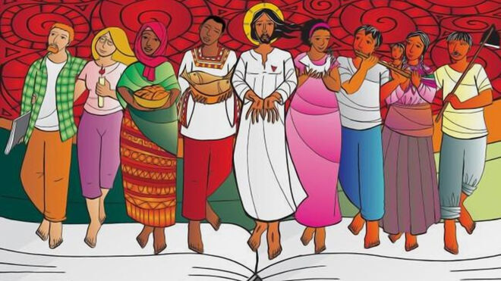
Las Raíces latinoamericanas del sínodo de la sinodalidad Capítulo 3
El esbozo de esta exposición lleva por título “las raíces latinoamericanas del sínodo de la sinodalidad”, no por un atrevimiento que puede ser considerado de orgullo y hasta soberbia, lejos está en la intención de este autor, ya que eso no conduce a nada, sino que es la respuesta a la invitación que nos hacía la secretaría del Sínodo a reconocer lo que ya el Espíritu Santo viene haciendo en el caminar de nuestras Iglesias locales. Cómo nos viene conduciendo y desde dónde nos viene soplando.
Todo el trabajo realizado en cada parroquia, en cada diócesis, en cada país y en los continentes son como los arroyos y ríos que luego convergen en el mar.
Lo maravilloso de este sínodo es la certeza de que fue escuchada cada voz en el reconocimiento de que, el que habla en verdad, es el verdadero protagonista: el Espíritu Santo en los otros. Por eso podemos decir que en este sínodo de la sinodalidad convergen las raíces de nuestros Pueblos, la vida en el Espíritu de nuestros pueblos e Iglesias locales.
Podrían entonces rebatir que todos han contribuidos a la sinodalidad, no sólo los latinoamericanos, y eso es verdadero y muy cierto, es la riqueza que todos le imprimen a la universalidad de la Iglesia, una Iglesia de múltiples rostros e inculturizada para ser fiel al hombre de hoy. Una Iglesia que vive la unidad en la diversidad.
Pero quiero detenerme en esos aportes de nuestros pueblos latinoamericanos a la Iglesia universal, esa agua de vida de nuestros arroyos que se derramaron en el mar inmenso de la Iglesia una, y cuyos aportes han hecho resplandecer aún más a la única Iglesia de Cristo:
1)-La Conferencia de Aparecida (2007): frente al miedo de avanzar, la reafirmación de la tradición eclesial de la Iglesia en América Latina y la retomada renovación del Vaticano II, base de la Evangelii Gaudium, que a su vez remite a la Evangelii Nuntiandi.
2)-La Elección del Papa Francisco (2013): fruto maduro de la Iglesia en América Latina; su magisterio reimpulsa la renovación del Vaticano II, en la perspectiva de su recepción en América Latina; la Evangelium Gaudium es el retomar de Aparecida (una copia mal hecha de Aparecidaii); su pontificado desconstruye el perfil imperial del Primado, el carácter centralizador de la Curia romana y promueve una Iglesia sinodal.
3)-El Sínodo de la Amazonia (2019): por lo que ya habíamos dicho en la introducción, de novedad y formato.
4)-La Asamblea del Pueblo de Dios ( 1 asamblea Eclesial de América latina 2021) también por su novedad y formato donde todo el Pueblo de Dios participó en igualdad de condiciones.
El pontificado del Papa Francisco, en fidelidad al magisterio latinoamericano y a las experiencias de nuestras Iglesias locales es un relanzamiento del Concilio Vaticano II. Cuando más nos adentramos en el sínodo de la sinodalidad se percibe desde dónde está siendo impulsado; ese desde dónde es ni más ni menos que la Lumen Gentium, -la Iglesia todo ella Pueblo de Dios y corresponsable de la Misión Evangelizadora de la Iglesia- , y la Gaudium et Spes, Iglesia servidora de la humanidad. No nos queda ninguna duda de que estamos siendo invitados a hacernos cargo de lo que el Espíritu dijo a la Iglesia en el Concilio Vaticano II (1962-1965): es la “vuelta a las fuentes”: Iglesia Pueblo de Dios, sacramento del Reino, Iglesia de Iglesias Locales, en diálogo y servicio al mundo, en perspectiva ecuménica e interreligiosa, centrada en la Palabra, etc.
No se trata de una apropiación de la centralidad del Concilio Vaticano II, expresión clara de la Iglesia universal; el tema es el lugar desde dónde se reinterpreta al concilio que no es de otro modo que en Medellín, - su “recepción creativa”-.
La Conferencia de Medellín (1968): significa el paso de una “Iglesia-reflejo” a una “Iglesia-fuente”, con rostro propio; una Iglesia-comunión que tiene en las CEBs “la célula inicial de la estructuración eclesial” (Med 6,1); una Iglesia pobre y para los pobres por la opción preferencial por los pobres; la salvación como liberación integral… que a su vez está en la base de Puebla, Santo Domingo y Aparecida (tradición latinoamericana).
En resumen, como sostiene el P. Aghenor: la Primera Asamblea se remite a Aparecida, que tienen subyacente el magisterio del Papa Francisco, el Sínodo de la Amazonía y el Sínodo sobre la Sinodalidad, que a su vez, están anclados en el Vaticano II y su “recepción creativa” por Medellín.
Si estamos celebrando este verdadero Pentescostés, verdadero Kairós, es gracias al camino que transitó en fidelidad al Espíritu nuestra Iglesia Argentina con su teología del Pueblo de Dios, nuestras Iglesias latinoamericanas que han madurado este fruto para la Iglesia universal.
Como testigos de este camino recorrido, no podemos callar lo que hemos visto y oído; con alegría debemos custodiar la sinodalidad, modo ser de la Iglesia.
Mientras la secretaría del Sínodo se encamina hacia la segunda sesión universal en Octubre de 2024, en la diócesis y en la región pastoral seguimos caminando en hacer crecer la metodología de la Conversación en el Espíritu y trabajando de cara a esta segunda parte, sobre todo en la formación para la sinodalidad.
En Síntesis:
Priorizar el don Baustimal, que es la unción sacerdotal de todo el Pueblo de Dios, para la corresponsabilidad de la misión. Valorando el aporte de cada carisma diverso que converge en la comunión y participación misionera. Una Iglesia hospital de campaña que acoge a todos los heridos, los valora en su dignidad sin prejuicios, y que sobre todo sale al encuentro de todo hombre, especialmente los pobres. Una Iglesia que vuelve a las fuentes, que se reencausa en el Concilio Vaticano II, redescubriendo sus particularidades en la recepción conciliar de nuestros pueblos, y revalorizando el aporte de Aparecida que nos recuerda que somos todos Discípulos- Misioneros para que nuestros Pueblos tengan vida. Que abraza el magisterio del Papa Francisco, en especial su carta programática para la Iglesia que es su exhortación apostólica Evangelii Gaudium , que es la fuente de la cual mana el despliegue de todo su magisterio.
Pbro. Francisco Benítez
Delegado para la Pastoral diocesana
Director de la escuela de Diakonía de la diócesis de San Nicolás
Miembro del colegio de consultores y del consejo presbiteral
Coordinador del equipo de animación sinodal de la diócesis
Delegado coordinador de la región litoral para la animación sinodal
Párroco de San Antonio de Padua (periferia de la ciudad)
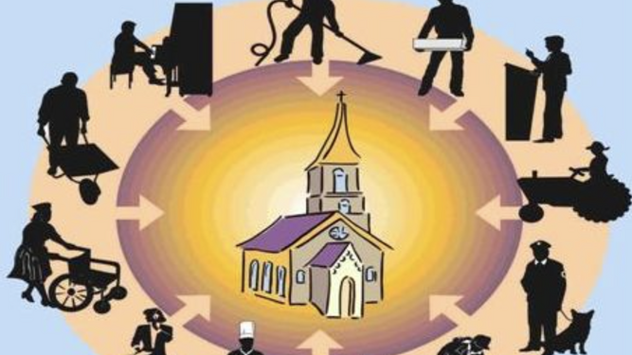
Ministerialidad laical

